王祥认知能力评估结果分析
1、认知能力评估结果
评估模块 | 得分率
注意 | 56.25
记忆 | 10
模仿 | 35.7
恒常性 | 18.75
概念学习 | 0
推理 | 0
问题解决 | 0
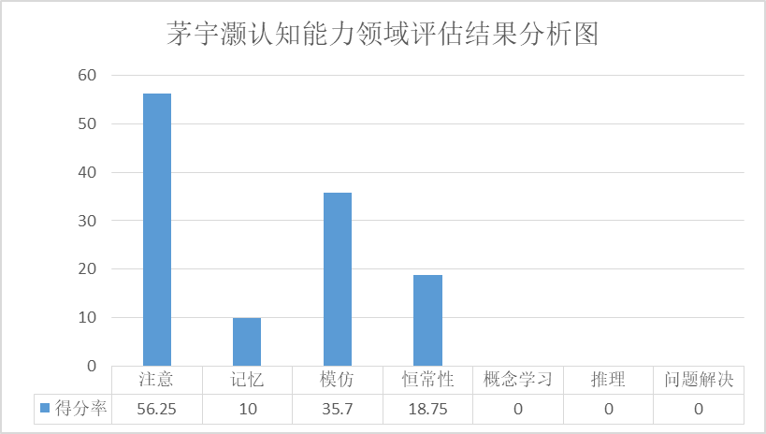
如上图，王祥在7个模块中，注意、记忆、模仿及恒常性概念方面还有较大提升空间，概念学习、推理和问题解决能力均存在很大问题。

注意
评估模块 | 得分率
视觉注意 | 90

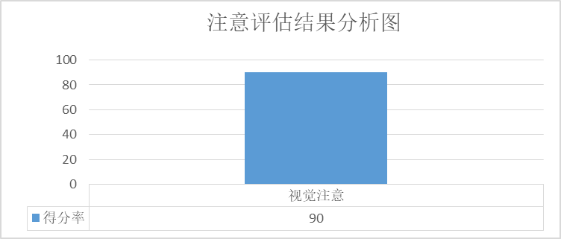
如上图，王祥视觉注意发展能力较好，属于儿童比较优势的认知能力。

记忆

评估模块 | 得分率
视觉记忆 | 16.67
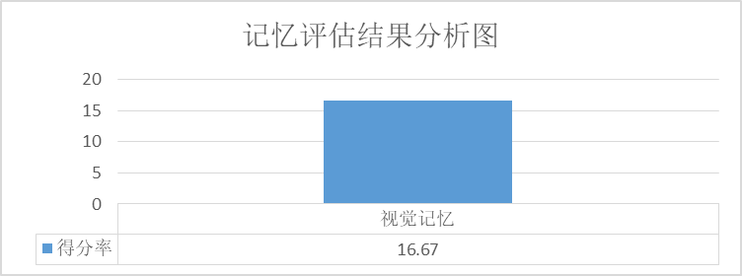
如上图，王祥记忆能力还有进一步提升的空间。

模仿
评估模块 | 得分率
动作模仿 | 66.67
情绪模仿 | 25
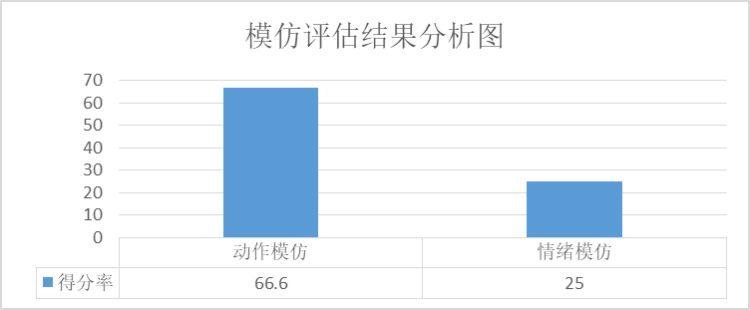
如上图，王祥动作模仿发展相对较好，动作模仿相比去年有了一定幅度的提升。

恒常性
评估模块 | 得分率
客体恒存 | 37.5
体积守恒 | 0
重量守恒 | 0
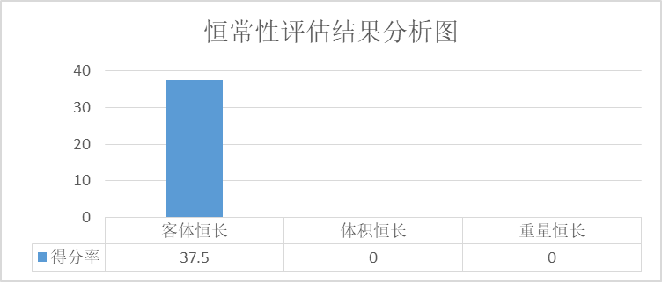
如上图，王祥客体恒存存在较大发展空间，体积守恒与重量守恒能力发展很差，属于弱势领域。

概念学习
评估模块 | 得分率
具体概念学习 | 0
抽象概念学习 | 0

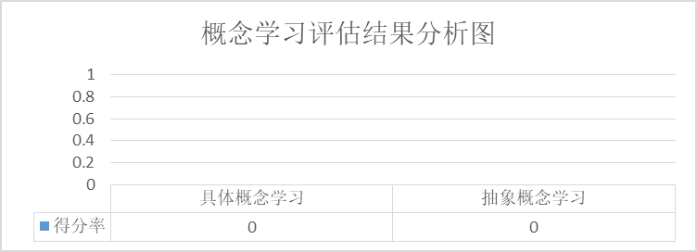
如上图，王祥具体概念学习与抽象概念学习能力很差，存在很大问题。

推理
评估模块 | 得分率
因果推理 | 0
类比推理 | 0
逻辑推理 | 0
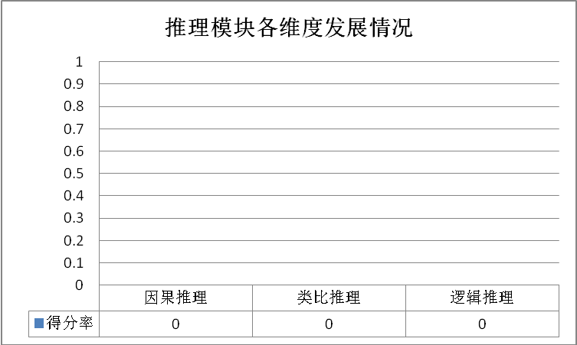
如上图，王祥因果推理、类比推理与逻辑推理能力发展很不足，需要强化练习。

问题解决
评估模块 | 得分率
日常问题解决 | 41.6
计量问题解决 | 0
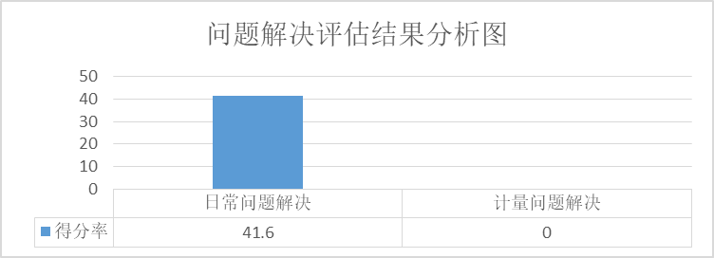
如上图，王祥日常问题解决能力相比去年有很大幅度提升，但计量问题解决能力发展很不足，属于弱势领域。

